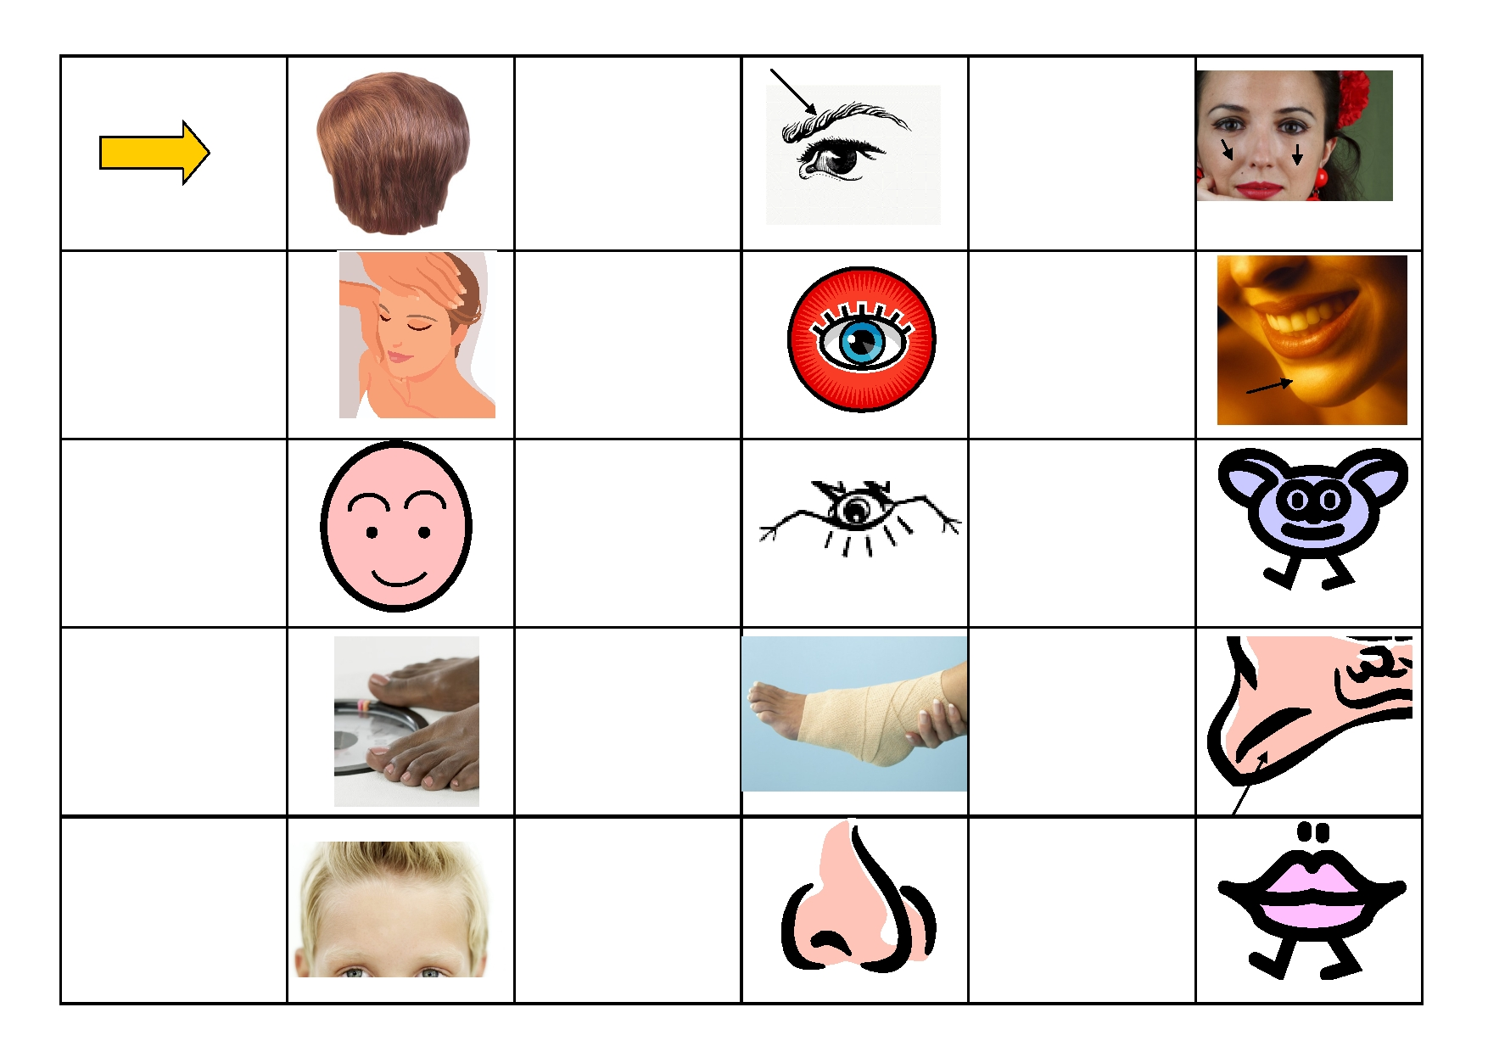
Le front Le nez

Les cheveux Les sourcils Les joues

La tête L'œil La mâchoire

Le visage Les cils Les oreilles

Les orteils La cheville Le talon

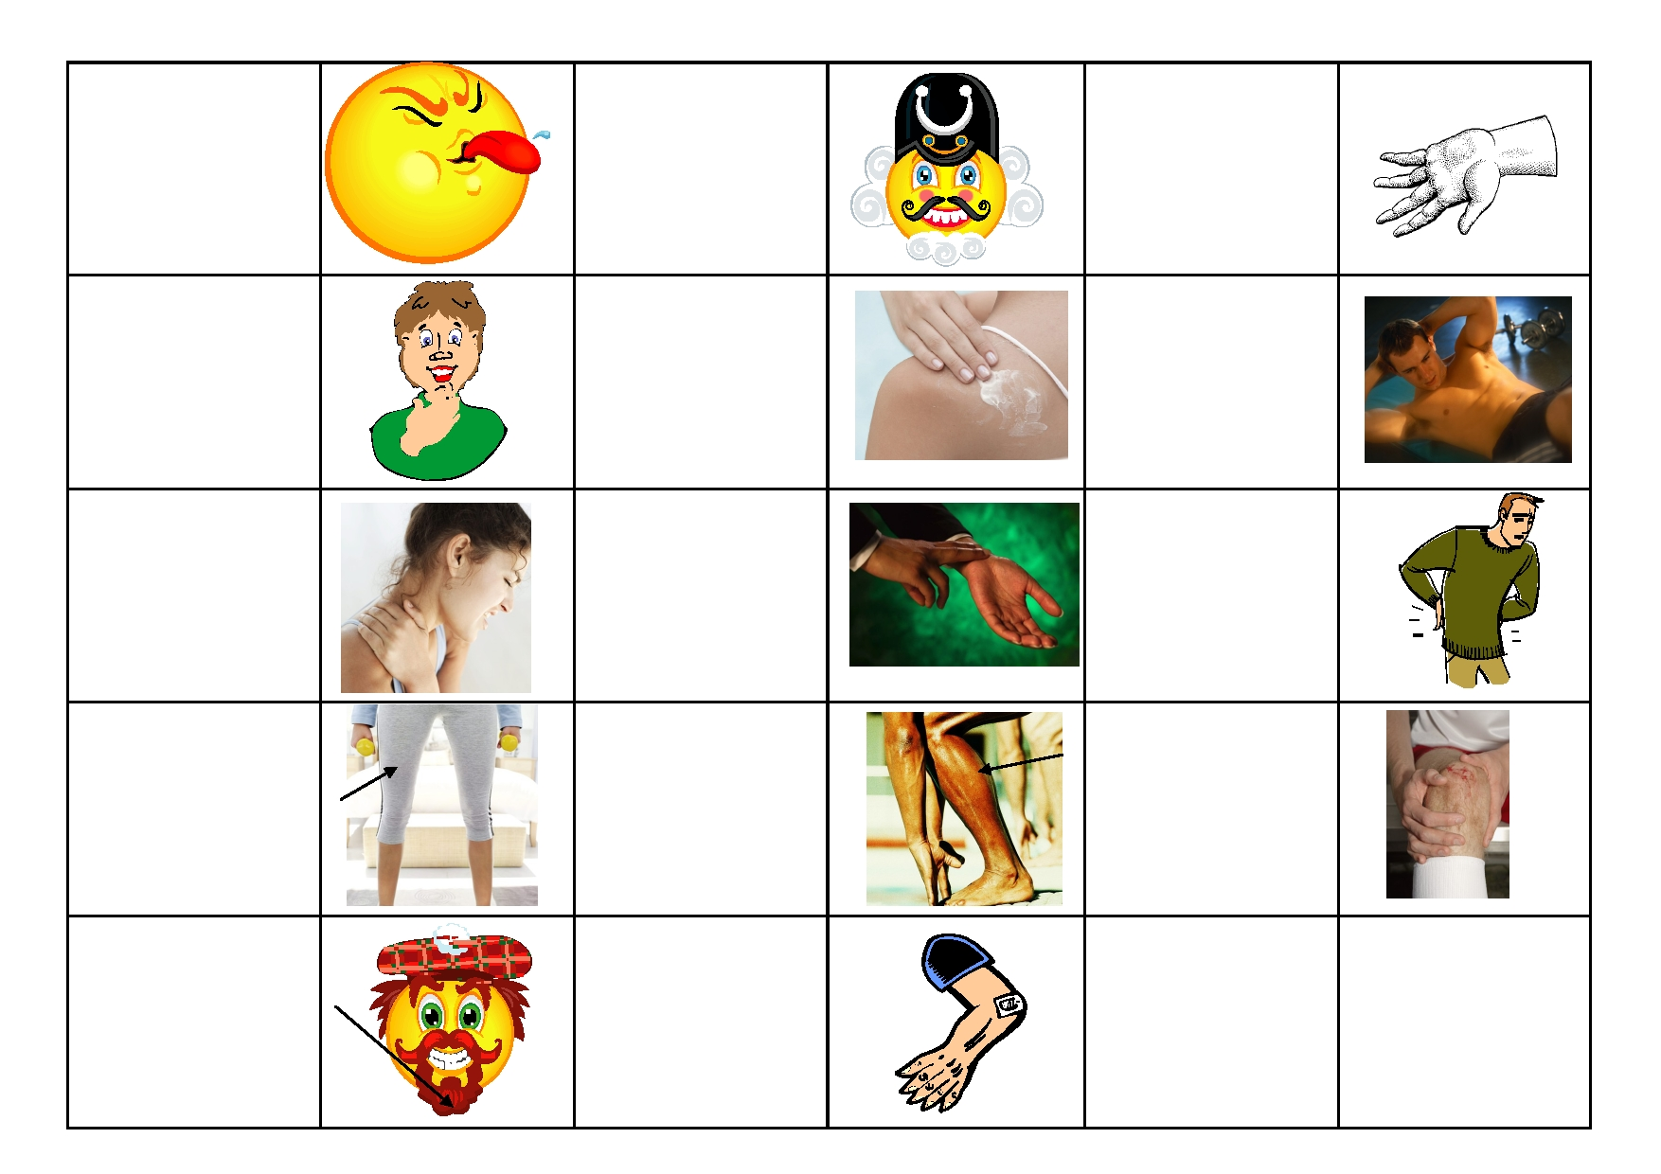
La bouche

La langue

Le menton
La barbe

La
moustache

Les épaules
le coude

Les doigts

L'estomac

Le cou Le poignet Le dos

Les cuisses Le mollet Les genoux FIN

